Выполнить тест. Правильные ответы выделить или написать. Прикрепить файл и отправить преподавателю на проверку.

Тест. Введение. Историческое познание сегодня

Задание 1
Вопрос:
Как называется одна из функций истории, позволяющая предусмотреть развитие тех или иных событий, на примере уже случившихся ранее?

Запишите ответ:
__________________________________________

Задание 2
Вопрос:
Как называется наука, изучающая развитие исторических знаний?

Запишите ответ:
__________________________________________

Задание 3
Вопрос:
Как называют совокупность представлений, присущих определённой общности людей?

Составьте слово из букв:
СТЕТЬНЬМНАЛО -> __________________________________________

Задание 4
Вопрос:
Что определяется как социокультурная общность, которая формируется на основе универсальных ценностей, регулирующих жизнь общества?

Составьте слово из букв:
ЦИЛЦЗИАВЯИИ -> __________________________________________

Задание 5
Вопрос:
Как называется вспомогательная историческая дисциплина, изучающая гербы, а также их использование?

Запишите ответ:
__________________________________________
Задание 6
Вопрос:
Расположите в хронологическом порядке исторические эпохи.

Укажите порядок следования всех 5 вариантов ответа:
__ Новейшее время
__ Средневековье
__ Древний мир
__ Первобытность
__ Новое время

Задание 7
Вопрос:
Выберите из перечисленного предмет и объект исторической науки.

Укажите соответствие для всех 4 вариантов ответа:
1) Объект исторической науки
2) Предмет исторической науки

__ Исторические деятели
__ Отдельные фрагменты исторической реальности
__ Прошлое
__ Исторические источники

Задание 8
Вопрос:
Соотнесите государства и эшелон модернизации, к которому они относятся?

Укажите соответствие для всех 5 вариантов ответа:
1) Первый эшелон модернизации
2) Второй эшелон модернизации
3) Третий эшелон модернизации

__ Франция
__ Великобритания
__ Япония
__ Россия
__ Страны Латинской Америки

Задание 9
Вопрос:
Кто из философов разработал теорию мировой цивилизации?

Выберите один из 4 вариантов ответа:
1) Арнольд Тойнби
2) Георг Гегель
3) Николай Данилевский
4) Сэмюэль Хантингтон

Задание 10
Вопрос:
Как называется система исчисления времени, принятая в большинстве стран мира, включая Россию?

Выберите один из 5 вариантов ответа:
1) Юлианский календарь
2) Григорианский календарь
3) Симметричный календарь
4) Голоценский календарь
5) Лунный календарь

Тест.Предыстория

Задание 1
Вопрос:
Расположите в хронологическом порядке периоды первобытности.

Укажите порядок следования всех 3 вариантов ответа:
__ Мезолит
__ Палеолит
__ Неолит

Задание 2
Вопрос:
Укажите истинность или ложность утверждений о племени.

Укажите истинность или ложность вариантов ответа:
__ Управление осуществлял совет племени.
__ Существовало социальное неравенство.
__ В племени существовало равенство и общность хозяйства.
__ Существовало сакральное представление о вожде.
__ Существовало разделение на своих и чужих.

Задание 3
Вопрос:
Как называется древняя форма религии, при которой поклонялись неодушевленным предметам и приписывали им сверхъестественные свойства?

Запишите ответ:
__________________________________________

Задание 4
Вопрос:
Когда происходила неолитическая революция?

Выберите один из 5 вариантов ответа:
1) IX–IV тыс. до н. э.
2) III–II тыс. до н. э.
3) VI–II тыс. до н. э.
4) IV–I тыс. до н. э.
5) XV–V тыс. до н. э.

Задание 5
Вопрос:
Когда Человек Разумный расселился по всей земле?

Выберите один из 5 вариантов ответа:
1) 40 тыс. лет назад
2) 5 тыс. лет назад
3) 20 тыс. лет назад
4) 30 тыс. лет назад
5) 10 тыс. лет назад

Задание 6
Вопрос:
Соотнесите теории появления человека и их описание.

Укажите соответствие для всех 3 вариантов ответа:
1) Теория креационизма
2) Эволюционная теория
3) Теория мутагенеза

__ Изменение видов произошло из-за радикального генетического сдвига.
__ Человек был создан высшим существом.
__ Становление человека произошло путем естественного отбора и постепенного изменения вида.

Задание 7
Вопрос:
Выберите из перечисленного то, что являлось индивидуальным в общине?

Выберите несколько из 4 вариантов ответа:
1) Распределение пищи
2) Охота на крупного зверя
3) Обработка земли
4) Изготовление орудий труда

Задание 8
Вопрос:
Как называется вид человека, изображенный на рисунке?
Изображение:
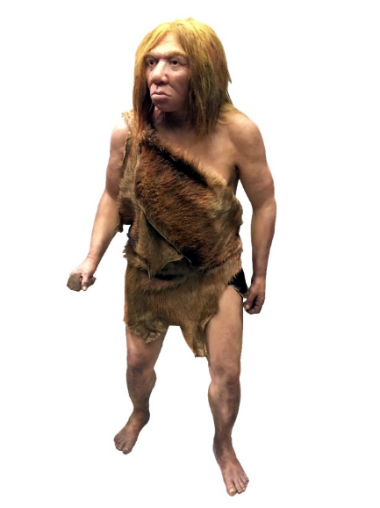

Составьте слово из букв:
ЕДЕРЛАТЦАНЕН -> __________________________________________

Задание 9
Вопрос:
Как называется древняя форма религии, при которой верили в существование духов растений, камней, всего окружающего мира?

Запишите ответ:
__________________________________________

Задание 10
Вопрос:
Укажите латинское название "Человека разумного".

Выберите один из 5 вариантов ответа:
1) Homo sapiens
2) Homo ergaster
3) Homo erectus
4) Homo neanderthalensis
5) Homo habilis

Тест. Древний Восток. Месопотамия. Египет. Вавилон. Хетты
Задание 1
Вопрос:
Восстановите хронологию появления древних государств.

Укажите порядок следования всех 4 вариантов ответа:
__ Вавилонское царство
__ Раннее царство в Египте
__ Шумер и Аккад
__ Хеттская империя

Задание 2
Вопрос:
Верно ли что, первыми массово применять железные орудия труда и оружие стали аккадцы?
Выберите один из 2 вариантов ответа:
1) нет
2) да
Задание 3
Вопрос:
Назовите первую цивилизацию Древней Месопотамии.
Изображение:

Выберите один из 5 вариантов ответа:
1) Шумер
2) Хетты
3) Вавилон
4) Канем
5) Амореи

Задание 4
Вопрос:
Из представленного перечня выберите привилегированные слои вавилонского общества.

Выберите несколько из 5 вариантов ответа:
1) Свободные общинники
2) Зависимое население
3) Важные чиновники
4) Жречество
5) Рабы
Задание 5
Вопрос:
Назовите функции храма в городах Шумера.
Выберите несколько из 5 вариантов ответа:
1) Накопление общественных богатств
2) Проведение общественных раздач
3) Обмен продуктами и деятельностью
4) Осуществление центральной власти
5) Сбор налогов

Задание 6
Вопрос:
Каким словом можно в целом охарактеризовать особенности перехода к цивилизации?
Выберите один из 5 вариантов ответа:
1) линейный
2) спиральный
3) очаговый
4) общий
5) вертикальный

Задание 7
Вопрос:
Охарактеризуйте Египет периода Раннего царства
Выберите несколько из 6 вариантов ответа:
1) Крупное государство с единым центром
2) Фараон обладал неограниченной властью

3) Осуществление власти общинниками
4) Замещение власти фараона жречеством
5) Непрочное объединение номов
6) Управление осуществлялось бюрократическим аппаратом

Задание 8
Вопрос:
Именно такое название носит разновидность письменности, изображённая на рисунке.
Изображение:
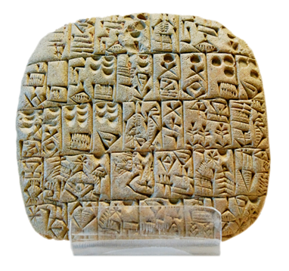

Выберите один из 5 вариантов ответа:
1) Иероглифы
2) Линейное письмо
3) Пиктография
4) Клинопись
5) Алфавит

Задание 9
Вопрос:
Соотнесите событие и дату.

Укажите соответствие для всех 5 вариантов ответа:
1) 1296 г. до н. э.
2) 1595 г. до н. э.
3) IV тыс. до н. э.
4) 1750-е гг до н. э.
5) XIV в. до н. э.

__ Появление Законов Хаммурапи
__ Появление первых городов в долине Нила
__ Битва при Кадеше
__ Введение в Египте культа Атона
__ Захват Вавилона хеттами

Задание 10
Вопрос:
Напишите имя фараона, чьё имя носит изображённая на фото пирамида.

Изображение:
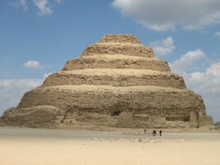

Запишите ответ:
__________________________________________

Тест. Древний Восток. Ассирия. Персия. Финикия
Задание 1
Вопрос:
Какие меры по отношению к покорённым народам применяли ассирийцы?
Выберите несколько из 5 вариантов ответа:
1) Выселяли за пределы империи непокорных
2) Старались привлечь на службу в армию
3) Переселяли народы из одной части империи в другую
4) Массово казнили или превращали в рабов пленников
5) Ассимилировали путём прививания собственной культуры

Задание 2
Вопрос:
Верно ли что, доход казны Персидской империи при Дарии 1 составлял 230 тонн серебра в год?
Выберите один из 2 вариантов ответа:
1) да
2) нет
Задание 3
Вопрос:
Из представленного перечня выберите основных божеств зороастризма.
Выберите несколько из 5 вариантов ответа:
1) Друдж
2) Ангра-Майнью
3) Валлабха-Сампрадая
4) Ахура Мазда
5) Пуруша
Задание 4
Вопрос:
Восстановите хронологию правления лидеров государств.
Укажите порядок следования всех 4 вариантов ответа:
__ Навуходоносор 2
__ Давид
__ Дарий 1
__ Соломон

Задание 5
Вопрос:
В каком городе, согласно легенде, располагался этот необычный памятник архитектуры?

Изображение:
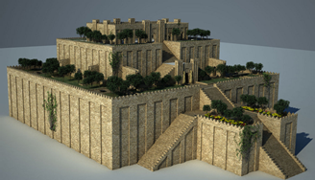

Запишите ответ:
__________________________________________
Вопрос:
Самоназвание этого народа буквально переводится как "пришедшие
с той стороны реки".
Изображение:
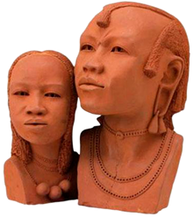

Выберите один из 5 вариантов ответа:
1) персы
2) ассирийцы
3) вавилоняне
4) хетты
5) евреи

Задание 7
Вопрос:
Какую роль сыграло финикийское посредничество?
Выберите несколько из 6 вариантов ответа:
1) Продвижение технических достижений
2) Торговля с народами Южной Африки
3) Распространение финикийского языка
4) Торговля среди народов Ближнего Востока и Средиземноморья
5) Распространение научных знаний
6) Продвижение деспотической формы правления

Задание 8
Вопрос:
Ветхий Завет стал частью этого Священного Писания.
Выберите один из 5 вариантов ответа:
1) Библия
2) Палийский канон
3) Теогония
4) Авеста
5) Упанишады

Задание 9
Вопрос:
Прообразом какого известного легендарного сооружения стал изображённый на рисунке храм?
Изображение:
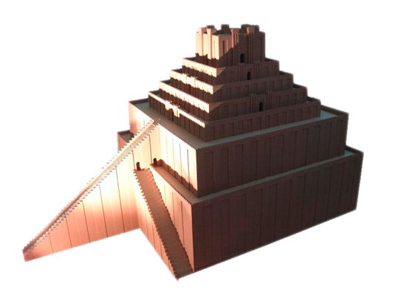

Выберите один из 5 вариантов ответа:
1) Фаросского маяка
2) Лабиринта
3) Вавилонской башни
4) Египетских пирамид
5) Висячих садов

Задание 10
Вопрос:
Соотнесите событие и дату.
Укажите соответствие для всех 5 вариантов ответа:
1) 612 г. до н. э.
2) ок. 1400 г. до н. э.
3) 539 г. до н. э.
4) ок. 600 г. до н. э.
5) 559 г. до н. э.

__ Создание финикийского алфавита
__ Уничтожение Ниневии
__ Начало правления Кира 2 Великого
__ Захват Вавилона персами
__ Путешествие финикийцев вокруг Африки

